**分销平台web端V1.3.0产品需求说明书**

|  |  |  |  |
| --- | --- | --- | --- |
| 文档版本号： | V1.0.0 | 归属部门/项目： | 产品部 |
| 编写人： | 俆逸轩 | 编写日期： | 2016-06-12 |

**修订记录：**

|  |  |  |  |
| --- | --- | --- | --- |
| **版本号** | **修订人** | **修订日期** | **修订描述** |
| V1.0.1 | 俆逸轩 | 2016-06-20 | 新增订单填单项可配置需求 |
| V1.0.2 | 俆逸轩 | 2016-06-21 | 加入对旅行社部门及中小商户的功能支持 |
| 订单中商品部分退款时，增加前端校验 |
| 新增员工管理模块 |
| V1.0.3 | 俆逸轩 | 2016-06-23 | 新增兼容导游身份的相关需求 |
| V1.0.4 | 俆逸轩 | 2016-06-24 | 新增说明：所有用户购买散票还是团票，均由渠道来控制 |
| V1.0.5 | 俆逸轩 | 2016-06-28 | 新增专属政策与通用政策在前台的展示规则 |
| 新增通用产品下单时的库存处理 |
| V1.0.6 | 吴婷 | 2016-07-04 | 1. 详情页：去掉导游和旅行社部门选择框 2. 下单页面：增加导游、部门、旅行社的选择框 3. 旅行社的采购权限变更 4. 原导游部门的名称变更 |
| V1.0.7 | 吴婷 | 2016-07-05 | 1、员工子账号重置密码  2、搜索为空的提示优化  3、旅行社部门身份下，我的旅行社列表隐藏状态字段  ，去掉企业和个人tab标签  4、团/散票与角色的交互规则  5、团/散票：景区详情页和下单页的修改  6、中小商户去掉员工管理  7、旅行社部门角色下，关联管理去掉我的旅行社 |
| V1.0.8 | 吴婷 | 2016-07-06 | 1、员工管理，编辑员工信息与修改密码功能拆分  2、岗位去掉删除功能  3、钱包-新增返还积分列表 |
| V1.0.9 | 吴婷 | 2016-07-12 | 1、退款规则补充  2、票-下单页输入框限制  3、演艺票查看座位规则补充 |

**目 录**

一、 简介 7

(一) 目的 7

(二) 范围 7

二、 用户角色描述 7

三、 产品概述 8

(一) 目标 8

(二) 功能摘要 8

四、 产品特性 9

(一) 财务中心 9

1. 产品概述 9

2. 功能摘要 9

3. 特性说明 9

1) 账户明细字段调整 9

2) 账户明细高搜调整 9

3) 新增返还积分 10

1、我的钱包页面新增返还积分。展示字段：景区、积分；两列，从左至右依次排列。不分页。 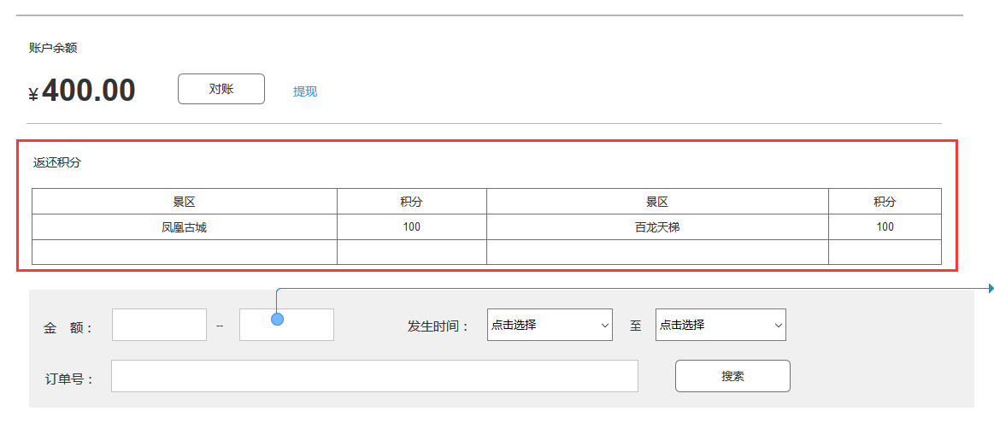 10

(二) 订单填单项 10

1. 需求描述 10

(三) PC端与app用户登录权限打通 11

1. 概述 11

2. 分销商角色与部分展示说明 11

1) 角色与门票（团/散）下单页显示规则 11

2) 团/散票的交互规则 12

3) 关联管理菜单的显示规则 13

3. 针对旅行社部门、导游、中小商户兼容说明 13

1) 旅行社 13

① 概述 13

② 特性说明 14

A. 采购中心-门票模块 14

2) 旅行社部门 15

① 概述 15

② 结构 15

③ 特性说明 16

A. 采购中心-门票模块 16

B. 关联管理-我的旅行社模块 17

3) 中小商户 17

① 概述 18

② 结构 18

4) 导游身份 18

① 概述 18

② 功能结构 19

③ 特性说明 19

A. 采购中心-门票模块 19

4. 下单页面规则补充 20

(四) 订单中心 20

1. 需求描述 20

1) 部分退款 20

2) 退款规则补充 20

3) 演艺票订单规则补充 21

(五) 员工账号管理 21

1. 产品概述 21

2. 功能摘要 21

3. 特性说明 21

1) 员工账号管理 22

2) 岗位设置 23

(六) 专属政策与通用政策展示规则 25

(七) 通用产品下单的库存处理 25

1. 库存刷新显示规则 25

2. 库存锁定解锁条件 25

# 简介

此文档针对分销平台web端1.1.0版迭代的需求说明

## 目的

满足新需求，同时解决1.0版因紧急上线所遗留的问题。

## 范围

分销平台web端适用

# 用户角色描述

|  |  |
| --- | --- |
| 用户角色 | 用户描述 |
| 分销商 | 拥有购买能力及资格的单位或个体 |

# 产品概述

## 目标

## 功能摘要

|  |  |  |  |
| --- | --- | --- | --- |
| **功能模块** | **主要功能点** | **功能描述** | **优先级** |
| 财务中心 | 账户明细字段调整 | 调整账户明细字段，与账户体系prd此处需求保持一致； | 高 |
| 账户明细搜索 | 搜索项调整，去掉流水和查看对象的选择，新增关键词搜索 | 高 |
| 订单填单项 | 各订单填单项动态配置 | 填单项可根据产品类型做成动态可配，便于后期的灵活增减 | 低 |
| 旅行社部门 | 景区详情页及门票下单字段调整 | 景区详情页将选择部门字段改为选择旅行社；门票下单页将部门字段名称改为旅行社 | 高 |
| 导游和部门管理模块菜单名称及字段调整 | 导游和部门管理菜单名称改为关联管理；二级菜单我的部门改为我的旅行社，同时去掉绑定与新建操作 | 高 |
| 中小商户 | 景区详情页字段调整 | 景区详情页去掉选择部门及导游字段 | 高 |
| 门票下单页字段调整 | 门票下单页去掉团进团出、部门及导游字段 | 高 |
| 导游 | 景区详情页及门票下单字段调整 | 景区详情页将选择部门字段改为选择旅行社、去掉选择导游字段；门票下单页将部门字段名称改为旅行社 | 高 |
| 订单中心 | 商品部分退款功能 | 增加前端校验强制使用参数的值不能为0，否则无法进行退款操作 | 高 |
| 员工管理 | 员工账号管理功能 | 包含员工子账号的新建及权限管理 | 中 |
| 岗位设置功能 | 新建岗位，给岗位赋予操作权限 | 中 |
| 采购中心 | 通用及门票产品的政策展示规则 | 专属政策与通用政策的展示规则 | 高 |
| 库存管理 | 通用产品下单时的库存处理 | 包含库存显示规则，锁定/解锁条件 | 高 |

# 产品特性

## 财务中心

### 产品概述

描述财务中心-账户明细字段及搜索、对账单字段调整

### 功能摘要

|  |  |  |  |  |  |
| --- | --- | --- | --- | --- | --- |
| **功能模块** | **主要功能点** |  | **功能描述** |  | **优先级** |
| 财务中心 | 账户明细字段调整 |  | 调整账户明细字段，与账户体系prd此处需求保持一致； |  | 高 |
| 账户明细搜索 |  | 搜索项调整，去掉流水和查看对象的选择，新增关键词搜索 |  | 高 |
| 新增返还积分列表 |  | 我的钱包页面新增“返还积分”列表 |  |  |

### 特性说明

#### 账户明细字段调整

账户明细字段：~~单据号~~、订单号、交易对象、发生金额、发生时间、摘要。字段展示顺序以原型为准。

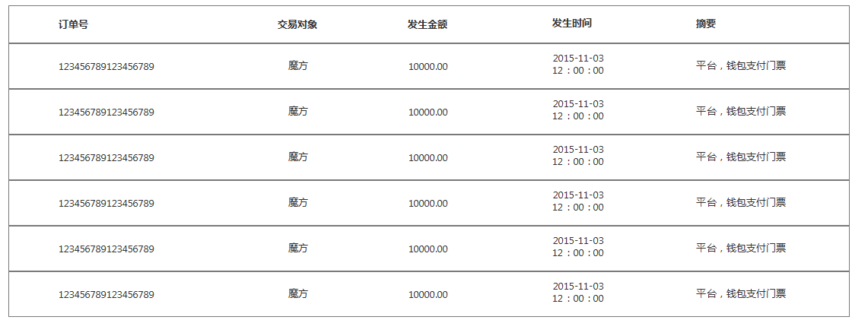

#### 账户明细高搜调整

1. 将搜索项“创建时间”的名称改为：发生时间
2. 增加金额搜索项：金额右侧输入框数字要大于左侧输入框

备注：如果右侧小于左侧出现异常情况，详见原型财务中心-我的钱包页面的交互提示

如下图所示：

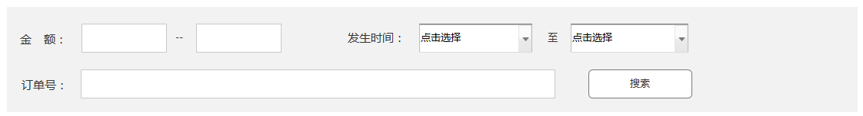

#### 新增返还积分

##### 1、我的钱包页面新增返还积分。展示字段：景区、积分；两列，从左至右依次排列。不分页。

## 订单填单项

### 需求描述

为便于后期各产品类型的订单填单项能灵活增减，需要将填单项根据产品类型做成动态配置文件。并且，以后新增的所有填单项全部都走动态配置。以下是各产品类型填单项说明，具体可见文档：

https://192.168.1.162/svn/project_Platform/requirement/通用产品模式/分销端/1.0.0/分销端各分类下单项. .xlsx

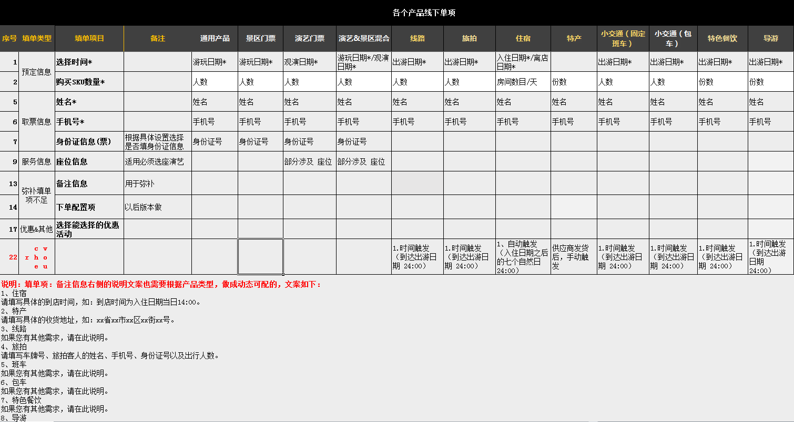

## PC端与app用户登录权限打通

### 概述

1. 将PC端功能向app用户（包含导游魔方app、卖游翁app）开放；
2. 根据分销商身份来判定PC端的使用权限，其中门票模块中团票、散票的购买限制由渠道来统一控制。

### 分销商角色与部分展示说明

#### 角色与门票（团/散）下单页显示规则

|  |  |  |  |  |
| --- | --- | --- | --- | --- |
| 分销商角色 | 团/散 | 门票下单页是否需要展示选择框（旅行社、旅行社部门、导游） | 门票下单页需展示选择框 | 是否必填 |
| 旅行社 | 团票 | 是 | 选择旅行社部门 | 否 |
| 选择导游 | 是 |
| 散票 | 否 | —— | —— |
| 旅行社部门 | 团票 | 是 | 选择旅行社 | 是 |
| 选择导游 | 是 |
| 散票 | 否 | —— | —— |
| 导游 | 团票 | 是 | 选择旅行社 | 是 |
| 选择旅行社部门 | 否 |
| 散票 | 否 | —— | —— |
| 中小商户 | 团票 | 否 | —— | —— |
| 散票 |

#### 团/散票的交互规则

|  |  |  |  |  |  |  |
| --- | --- | --- | --- | --- | --- | --- |
| 所属页面 | 场景 | 适用角色 | 判断条件 | 处理规则 | 提示交互 | 提示文案 |
| 下单页 | 点击“该景区其他门票”后，出现对应弹窗 | 所有 | 若该产品为散票 | 只能选择其他散票，所有团票过滤 | 该景区团票产品“预付下单”按钮置灰不可点击 | 无 |
| 下单页 | 点击“该景区其他门票”后，出现对应弹窗 | 所有 | 若该产品为团票 | 只能选择其他团票，所有散票过滤 | 该景区散票产品“预付下单”按钮置灰不可点击。 | 无 |
| 景区详情页 | 进入景区详情页 | 部门 | 若该产品为团票 | 团票产品不展示下单价 | 团票产品不展示下单价 | 无 |
| 导游 |
| 下单页 | 选择团票产品，进入下单页 | 部门 | 1、未选择旅行社 2、选择的旅行社不能购买 | 团票产品不展示下单价，且不能提交订单 | 1、不展示下单价 2、点击“确认订单”出现错误提示弹窗 | 你所选择的旅行社不能购买这些产品，请重新选择 |
| 导游 |
| 下单页 | 选择团票产品，进入下单页 | 部门 | 当用户选择了旅行社且该旅行社可以购买该团票产品 | 团票产品展示该产品的下单价，可以提交订单 | “确认订单”按钮可以点击 | 无 |
| 导游 |

#### 关联管理菜单的显示规则

|  |  |  |
| --- | --- | --- |
| 分销商角色 | 是否显示关联管理菜单 | 下设模块 |
| 旅行社 | 是 | 我的部门 |
| 我的导游 |
| 旅行社部门 | 是 | 我的导游 |
| 导游 | 否 | 不展示 |
| 中小商户 | 否 | 不展示 |

### 针对旅行社部门、导游、中小商户兼容说明

#### 旅行社

##### 概述

目前旅行社也支持购买团票及散票。

|  |  |  |  |
| --- | --- | --- | --- |
| 功能模块 | 主要功能点 | 功能描述 | 优先级 |
| 旅行社部门 | 景区详情页及门票下单字段调整 | 景区详情页：去掉选择部门和选择导游等选项。  景区详情页：兑换方式，改为 团/散票，标识产品是团票还是散票。  下单页：增加选择部门、选择导游的选择框  下单页：基本信息，增加团/散票；添加该景区其他门票-弹出框，兑换方式 改为 团/散票。  详情和下单页：团/散票的验证规则 | 高 |
| 导游和部门管理模块菜单名称修改 | 导游和部门管理菜单名称改为关联管理 | 高 |
| 采购权限变更 | 旅行社支持购买团票及散票 | 高 |

##### 特性说明

###### 采购中心-门票模块

**用户场景：**

用户在景区列表页面点击其中一个景区进入该详情页

**输入/前置条件：**

1、用户必须处于登录状态

2、用户拥有购买权限

**需求描述：**

1. 景区详情页：去掉选择导游和选择部门等选项。
2. 景区详情页：兑换方式，改为 团/散票，标识产品是团票还是散票。见截图：

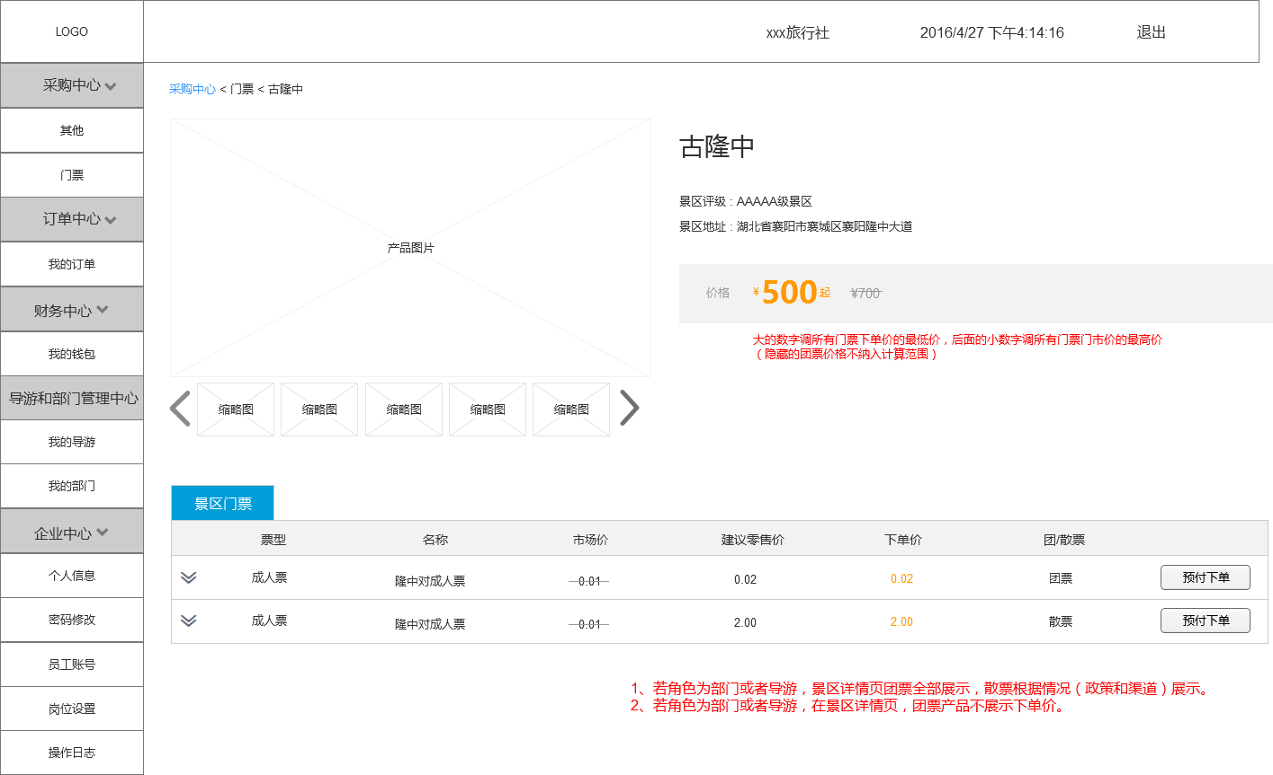

1. 下单页：增加选择导游、选择部门的选择框。
2. 下单页：基本信息，增加团/散票；添加该景区其他门票-弹出框，兑换方式 改为 团/散票。
3. 详情和下单页：团/散票的交互规则（见表格）

#### 旅行社部门

##### 概述

旅行社部门与旅行社的功能操作仅在采购中心-门票及我的旅行社两个模块中存在差别。旅行社部门是挂靠在旅行社下，属于上下级关系。功能摘要如下：

|  |  |  |  |
| --- | --- | --- | --- |
| 功能模块 | 主要功能点 | 功能描述 | 优先级 |
| 旅行社部门 | 景区详情页及门票下单字段调整 | 景区详情页：去掉选择旅行社和选择导游等选项。  景区详情页：团票全部展示。  景区详情页：兑换方式，改为 团/散票，标识产品是团票还是散票。  下单页：基本信息，增加团/散票；添加该景区其他门票-弹出框，兑换方式 改为 团/散票。  下单页：增加选择导游、选择旅行社的选择框  详情和下单页：团/散票的验证规则（见表格） | 高 |
| 导游和部门管理模块菜单名称及字段调整 | 导游和部门管理菜单名称改为关联管理；二级菜单只保留“我的导游” | 高 |

##### 结构

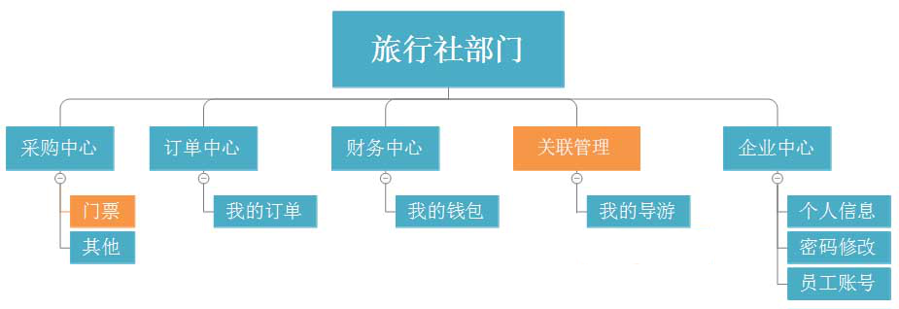

##### 特性说明

###### 采购中心-门票模块

**用户场景：**

用户在景区列表页面点击其中一个景区进入该详情页

**输入/前置条件：**

1、用户必须处于登录状态

2、用户拥有购买权限

**需求描述：**

1. 景区详情页：去掉选择旅行社和选择导游等选项。
2. 景区详情页：团票全部展示。
3. 景区详情页：兑换方式，改为 团/散票，标识产品是团票还是散票。
4. 下单页：基本信息，增加团/散票；添加该景区其他门票-弹出框，兑换方式 改为 团/散票。

5、 下单页：增加选择旅行社、选择导游的选择框（只能选择已关联的导游，可以选择任意旅行社），见截图：

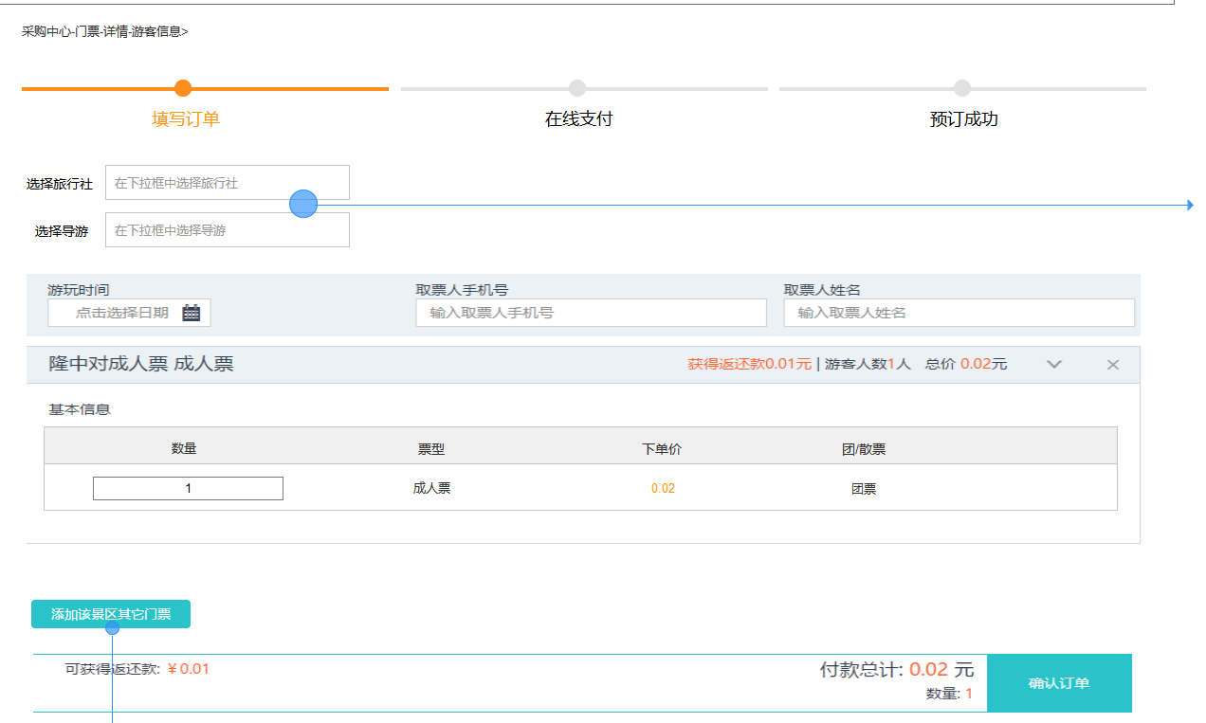

1. 详情和下单页：团/散票的交互规则（见表格）

###### 关联管理-我的旅行社模块

**用户场景：**

用户已登录分销端后台系统

**输入\前置条件：**

1、用户必须处于登录状态

2、用户拥有旅行社及导游信息查看权限

**需求描述：**

1、后台系统欢迎页面左侧菜单栏：将导游部门改为“关联管理”，下设“我的导游”。

备注：只能旅行社才能绑定旅行社部门；旅行社部门可以对旅行社进行解绑。

3、我的导游：页面及规则同“旅行社-关联管理-我的导游”

#### 中小商户

##### 概述

中小商户与旅行社的功能操作仅在采购中心-门票这一模块中存在差别。中小商户下单无需选择旅行社、部门和导游。功能摘要如下：

|  |  |  |  |
| --- | --- | --- | --- |
| 功能模块 | 主要功能点 | 功能描述 | 优先级 |
| 中小商户 | 景区详情页字段调整 | 景区详情页去掉选择部门及导游字段 | 高 |
| 门票下单页字段调整 | 门票下单页去掉团进团出、部门及导游字段 | 高 |
| 企业中心 | 去掉员工账号功能 | 高 |

##### 结构

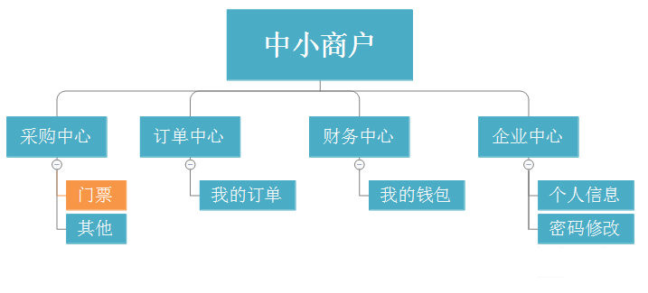

#### 导游身份

##### 概述

导游与旅行社的功能操作仅在采购中心-门票及我的旅行社两个模块中存在差别。导游是挂靠在旅行社下，属于上下级关系。功能摘要如下：

|  |  |  |  |  |  |
| --- | --- | --- | --- | --- | --- |
| **功能模块** | **主要功能点** |  | **功能描述** |  | **优先级** |
| 导游 | 景区详情页及门票下单字段调整 |  | 景区详情页：去掉选择部门和选择旅行社等选项。  景区详情页：团票全部展示。  景区详情页：兑换方式，改为 团/散票。  下单页：基本信息，增加团/散票；添加该景区其他门票-弹出框，兑换方式 改为 团/散票。  下单页：增加选择部门、选择旅行社的选择框。  详情和下单页：团/散票的验证规则 |  | 高 |

##### 功能结构

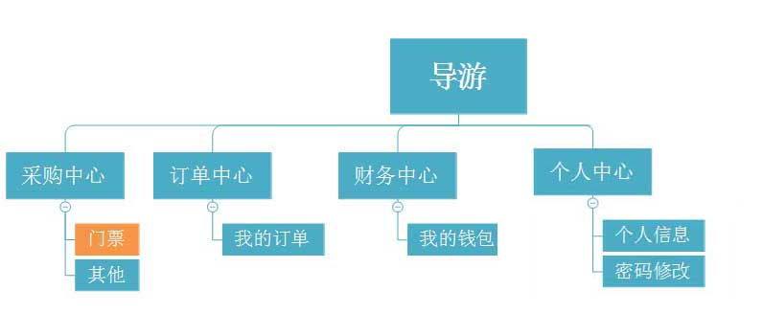

##### 特性说明

###### 采购中心-门票模块

1. 门票详情页，去掉选择部门和选择旅行社等选项。
2. 景区详情页：团票全部展示。
3. 景区详情页：兑换方式，改为 团/散票。
4. 下单页：基本信息，增加团/散票；添加该景区其他门票-弹出框，兑换方式 改为 团/散票。
5. 下单页：增加选择部门、选择旅行社的选择框。导游可以选择任意部门和旅行社。

备注：导游只能自己支付。因此去掉导游代付字段。

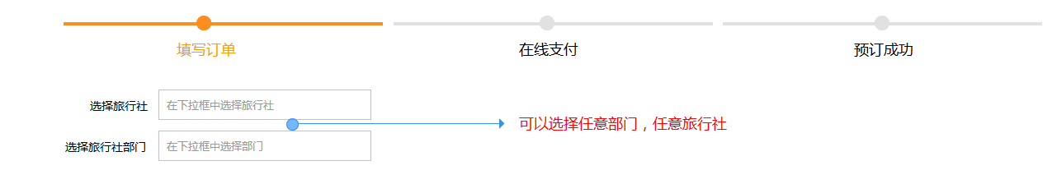

6、详情和下单页：团/散票的交互规则（见表格）

### 下单页面规则补充

采购中心-景区-下单页面，购买票数量的输入框最大支持输入9999。

## 订单中心

### 需求描述

#### 部分退款

订单详情中针对商品的部分退款数量，前端校验判断逻辑：

* 若该产品的所有参数未做强制使用的限制，则这些参数的退款数量可以等于0。
* 若该产品下的所有参数均做了强制使用的限制，则这些参数的退款数量可以等于0，直到最终整个订单全部退完；
* 若该产品下的部分参数做了强制使用的限制，部分参数没有做限制，会有以下三种场景：

|  |  |
| --- | --- |
| 序号 | 退款顺序及对应数量 |
| 1 | 先退未强制使用的参数，数量>0时，再退强制使用参数，则这部分参数的退款数量不能等于0 |
| 2 | 先退未强制使用的参数，数量=0时，再退强制使用参数，则这部分参数的退款数量可以等于0 |
| 3 | 若先退强制使用的参数，则退款数量不能等于0 |

备注：以上情况只是针对商品的部分退款，全部退款不用区分参数是否强制使用，订单下的所有参数数量全退。

#### 退款规则补充

当分销端用户发起退款时，订单/商品若是账户余额和支付宝/微信混合支付，需要注意以下几点：

a、当余额退款金额等于余额支付金额时，先退余额，再退支付宝/微信；

b、当余额退款金额不等于余额支付金额时，先退支付宝/微信，再退余额；

c、针对支付宝需要审核的退款流程：支付宝退款未通过审核，但余额已到账户时，仍然为“待退款”；当支付宝退款通过审核后，才能变为“已退款”。

#### 演艺票订单规则补充

a、演艺票-订单-查看座位，用户购买并选择的座位，需要和已选座位进行颜色区分（同演艺票下单-选座规则一样）

b、当分销商退款部分座位，此时点击“查看座位”，只显示“未退款”的座位，不显示已退款的座位。

C、当分销商退款全部座位，此时“查看座位”按钮需隐藏。

## 员工账号管理

### 产品概述

该模块包含员工子账号的创建、修改、启禁用、岗位权限设置等功能。

### 功能摘要

|  |  |  |  |  |  |
| --- | --- | --- | --- | --- | --- |
| **功能模块** | **主要功能点** |  | **功能描述** |  | **优先级** |
| 企业中心 | 员工账号管理 |  | 员工账号的新建、修改、启禁用功能 |  | 中 |
| 岗位设置 |  | 岗位新建，赋予权限等功能 |  | 中 |

### 特性说明

#### 员工账号管理

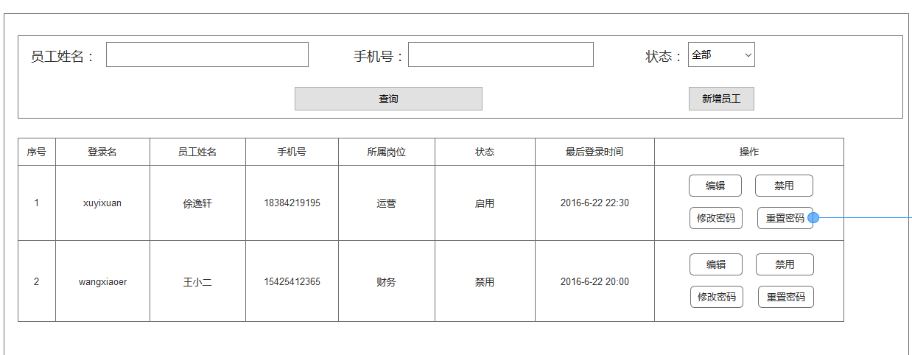

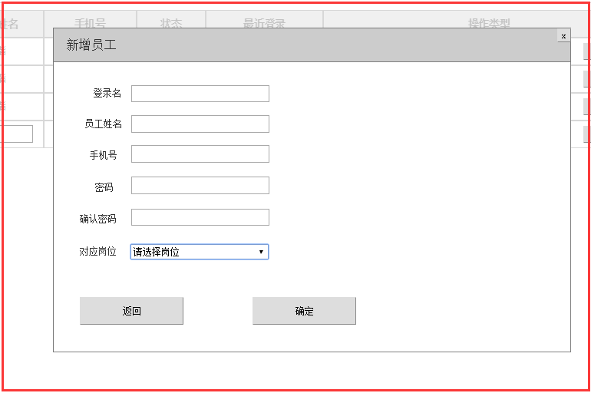

1. 新增员工字段及约束条件

|  |  |  |  |  |
| --- | --- | --- | --- | --- |
| 字段名称 | 约束条件 | 必填 | 报错提示 | 为空时的提示 |
| 登录名 | 6-12位数字、字母 | 是 | 请填写6-12位数字、字母 | 登录名不能为空 |
| 员工姓名 | 30个字符以内，中英文均可 | 请填写30个字符以内，中英文均可 | 员工姓名不能为空 |
| 手机号 | 11位数字，1开头 | 请填写11位有效手机号 | 手机号不能为空 |
| 密码 | 6-20位字符，字母/数字，不含空格和符号 | 请填写6-20位字符，字母/数字，不含空格和符号 | 密码不能为空 |
| 对应岗位 | 下拉框，无约束 | 请选择对应岗位 | 无 |
| 最后登录时间 | 无 | | | |
| 子账号创建时间 | 无 | | | |

1. 员工列表操作项

|  |  |
| --- | --- |
| 操作项 | 操作说明 |
| 新建 | 弹窗打开新建子账号表单窗口 |
| 编辑 | 打开弹窗后，登录名输入框置灰不可修改，其他字段拉取相关数据 |
| 启禁用 | 更改账号使用状态 |
| 重置密码 | 弹窗打开重置密码确认窗口 |
| 修改密码 | 弹窗打开修改密码窗口 |

1. 重置密码说明

确定重置密码，将随机生成密码，密码格式为小写字母和数字的组合，长度为6个字节。

1. 修改密码说明

包含当前密码、新密码、确认密码三个输入框，下面是点击“确定”时的验证说明：

|  |  |  |  |  |
| --- | --- | --- | --- | --- |
| 字段名称 | 约束条件 | 是否必填 | 报错提示 | 为空时的提示 |
| 当前密码 | 输入必须为当前密码 | 是 | 当前密码错误 | 请输入当前密码 |
| 新密码 | 6-20位字符，字母/数字，不含空格和符号 | 是 | 无 | 请输入新密码 |
| 确认密码 | 必须和新密码一致 | 是 | 与新密码不符 | 请再次输入新密码 |

#### 岗位设置

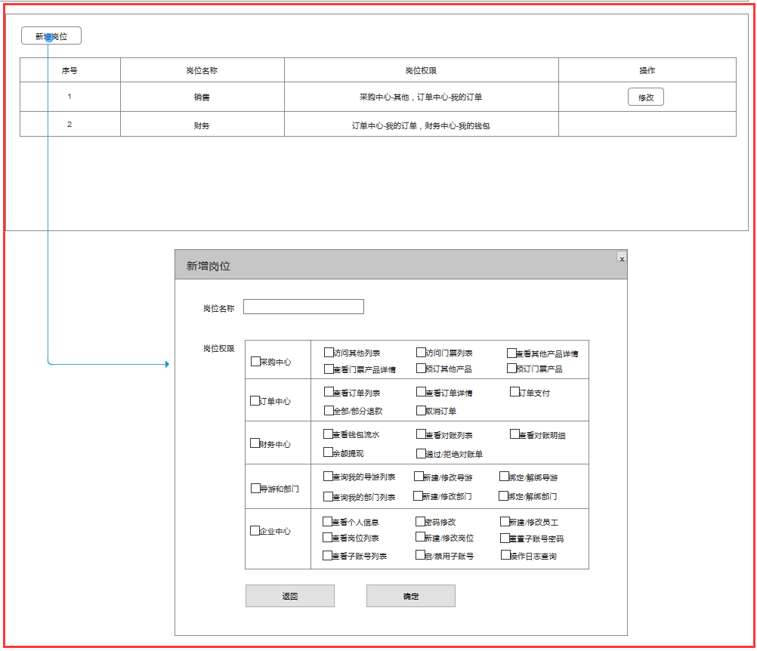

1. 岗位设置的相关字段

|  |  |  |  |  |
| --- | --- | --- | --- | --- |
| 字段名称 | 约束条件 | 必填 | 报错提示 | 为空时的提示 |
| 岗位名称 | 30个字符以内，中英文/数字 | 是 | 请填写30个字符以内，中英文/数字 | 岗位名称不能为空 |
| 岗位权限 | 至少选择一项操作 | 是 | 请至少选择一项操作 | 岗位权限不能为空 |
| 岗位创建  时间 |  | | | |

1. 岗位权限说明

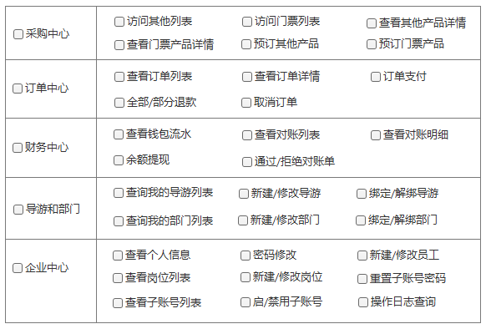

全选了右侧的子菜单及操作项，左侧一级菜单默认选中；如果勾选掉其中一个，一级菜单不受影响。

注意：岗位设置 没有 删除 操作。

## 专属政策与通用政策展示规则

1. 展示优先级：专属政策始终优先于通用政策；
2. 当没有专属政策时，则显示通用政策

说明：通用政策是指对所有分销商适用的价格政策。

## 通用产品下单的库存处理

### 库存刷新显示规则

日/夜刷新：供应端那边默认库存设置后，根据日夜刷新规则，分配到有效期内每一天上。比如，默认库存100，则有效期内每一天的默认库存均为100。剩余库存显示位置如下：

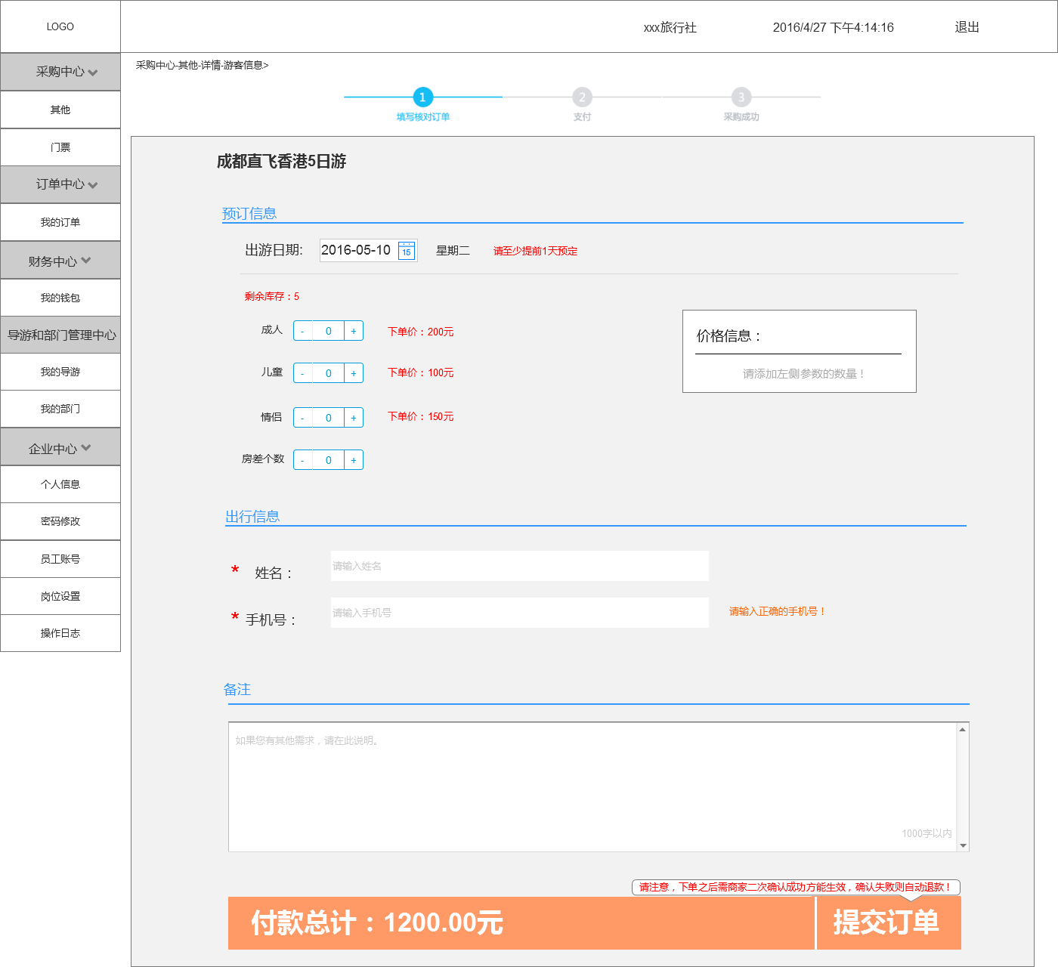

### 库存锁定解锁条件

1. **线路、小交通（班车+包车）、旅拍、餐饮、导游**

* 锁定条件

|  |  |  |  |
| --- | --- | --- | --- |
| 序号 | 场景 | 库存对象 | 库存锁定量 |
| 1 | 用户选择了游玩日期购买了一定数量影响库存的参数，付款成功。 | 对应产品对应游玩日期的库存  游玩日期=订单的游玩日期 | 库存锁定量=订单所购买的参数（控制库存）的数量 |

* 解锁条件

|  |  |  |  |
| --- | --- | --- | --- |
| 序号 | 场景 | 库存对象 | 解锁量 |
| 1 | 用户取消订单/申请退款成功/订单被自动取消 | 对应产品的库存 | 库存解锁量=订单所购买的参数（控制库存）的数量 |
| 2 | 订单需要二次确认被供应商拒绝 | 对应产品的库存 | 库存解锁量=订单所购买的参数（控制库存）的数量 |

1. **特产**

* 锁定条件

|  |  |  |  |
| --- | --- | --- | --- |
| 序号 | 场景 | 库存对象 | 库存锁量 |
| 1 | 用户选择购买了一定数量影响库存的参数，付款成功。 | 对应产品的库存 | 库存锁量=订单所购买的参数（控制库存）的数量 |

* 解锁条件

|  |  |  |  |
| --- | --- | --- | --- |
| 序号 | 场景 | 库存对象 | 解锁量 |
| 1 | 用户取消订单，申请退款成功，订单被自动取消 | 对应产品的库存 | 库存解锁量=订单所购买的参数（控制库存）的数量 |
| 2 | 订单需要二次确认被供应所拒绝 | 对应产品的库存 | 库存解锁量=订单所购买的参数（控制库存）的数量 |